Государственное Бюджетное Общеобразовательное Учреждение
СОШ № 44

Конспект занятия по безопасности дорожного движения
во внеурочной деятельности.
Тема занятия: «ДОРОЖНАЯ БЕЗОПАСНОСТЬ». (1класс)

Автор: Равич Нина Александровна, педагог дополнительного образования

Санкт-Петербург
2015 год.
- 1 -
Конспект занятия по безопасности дорожного движения.
Из Программы по внеурочной деятельности «Дорога и мы» (1 – 4классы).
Педагог дополнительного образования Равич Нина Александровна.
Зачётное занятие. Тема занятия: «ДОРОЖНАЯ БЕЗОПАСНОСТЬ». (1 год обучения)
Тип занятия: Повторение и обобщение полученных знаний. Методы организации занятия. Словесный. Наглядный. Наблюдение. Исследовательский. Игровой. Психологический. Самостоятельная работа. Сотрудничество педагога и учащихся. Цель занятия: формирование у обучающихся потребности в соблюдении правил дорожного движения. Задачи: - проверить знания правил поведения на дороге, - формировать способность к анализу и оценке возможных опасностей на дороге, - пробудить интерес к творческой деятельности.
Наглядное и дидактическое обеспечение программы: Компьютерное оборудование с телеэкраном. Рабочие тетради. Плакаты с дорожными ситуациями, дорожными знаками; тексты песни о светофоре; текст стиха «о девочке Кате» (автор: ученик 3 класса 116 гимназии Анфилофьев Александр); проверочные тесты; комплект настольной игры «Дорожные знаки»; презентация «Викторина по ПДД для учащихся 1 класса» (автор: ученица 4 класса 116 гимназии Бугаева Ольга.)
Ход занятия.
ПЕДАГОГ: Сегодня на занятии вспомним всё, что знаем о нашем поведении на дороге. Как мы должны себя вести, чтобы не попасть в ДТП. Какие ошибки могут привести к трагическим последствиям. Подумаем о том, какие вредные привычки надо устранять.
1.Анализирование поведения участников дорожного движения на примерах ранее прочитанных сказок и по представленным плакатам.
ДЕЙСТВИЯ ПЕДАГОГА.  Вопросы педагога.  1. Назовите ошибки, которые допускали герои тех сказок, с которыми мы познакомились на предыдущих занятиях: 1.1Е.Рейн «Про Петю».  1.2.В.Ардов. «Огнехвостик».  1.3.Эно Рауд «Сипсик».  1.4. «Смешуроки на дороге».  2. Каков же вывод из всего сказанного?  3. Найдите и проанализируйте на плакатах примеры тех поступков, которые могут стать причиной несчастных случаев на дороге.( некоторые плакаты смотрите в приложении). | ДЕЙСТВИЯ УЧАЩИХСЯ.  Ответы учащихся.  1.1.В сказочной истории «Этот страшный случай с Петей пусть узнают все на свете» Петя показан неграмотным пешеходом и пассажиром. Где хотел, там и ходил, мог проехать на подножке троллейбуса. Его безобразное поведение приводило к дорожным происшествиям. В конце истории он обещает выучить правила дорожного движения. Вывод для нас: мы должны быть грамотными пешеходами.  1.2. Лисёнок из сказки «Огнехвостик» поддаётся на уговоры Бельчонка неосмотрительно перейти загородную дорогу. Он не осторожен и не внимателен, поэтому ему и отдавило хвостик.  1.3. Сказка «Сипсик» учит нас тому, что в транспорте нельзя отвлекаться, чтобы не забывать своих вещей.  1.4. «Смешуроки на дороге» раскрывают такие качества, как неосторожность, поспешность, отвлечённость, невнимательность, неграмотность, которые могут привести к несчастным случаям. Поэтому Кар-Карыч (ворон) приучает Смешариков (Кроша,Бараша,Лосяша,Пина, Ёжика,Нюшу,Копатыча) к грамотному поведению на дороге.  2. Мы должны быть внимательными, осторожными, культурными и примерными пешеходами и пассажирами.  3. Показываются и комментируются неправильные действия участников дорожного движения. Называются установки грамотного поведения на дороге.  3.1. Неосмотрительный выход из-за транспорта. Надо уметь предусматривать скрытые опасности (дорожные ловушки).  3.2.Переход перекрёстка на зелёный сигнал светофора, не наблюдая за транспортом. Надо убедиться, что транспорт, продвигающийся в прямом направлении, остановился, а поворачивающий – тебя пропускает.  3.3. Неграмотный проход по тротуару. Надо придерживаться правой стороны.  3.4. Опасный переход загородной дороги, остановившись на осевой линии, подвергая себя опасности с двух сторон. Переходить  только тогда, когда убедился, что ни с левой стороны, ни с правой – нет транспорта.  3.5.Беззаботное катание на скейт-борде и роликах. Нельзя устраивать катания как на проезжей части, так и около неё.  3.6. Бездумное поведение мальчика, высунувшегося в окно электрички. Вредная привычка высовываться в открытое окно транспорта может привести к несчастному случаю.  3.7. На конечной остановке, разворачиваясь, трамвай опасен для пешехода. Нельзя стоять по отношению к трамваю, при его развороте, ближе, чем на 1.5 метра

2.Ориентация детей на осознанное понимание безопасности дорожного движения.
Прослушивается стихотворение Анфилофьева Александра «О девочке Кате». Стихотворение читают 6 учащихся, получивших заранее домашнее задание.
СТИХ о ДЕВОЧКЕ КАТЕ. Ездит по двору соседка Катя На своём прекрасном самокате. Самокат – красивый, новый, Катя хвастать им готова.
Все любуются, глядят, Катя ловит каждый взгляд. Выезжает со двора – Остальным глядеть пора.
А на улице машины – Шум, гудки, и вонь бензина. Катя мигом растерялась, На дороге оказалась.
Светофор увидел Катю И сказал машинам: «Хватит! Моторы все остановите, И девочку не задавите!»
Спас Катю добрый светофор, И дружит с ним она с тех пор. Теперь-то Катя знает – На дороге - нет ребят! И во дворе гоняет Свой чудо-самокат!
ВОПРОС ПЕДАГОГА: Какая главная мысль стиха?
ОТВЕТЫ УЧАЩИХСЯ 1.Понимание того, что на самокате нельзя выезжать на проезжую часть. 2.Нам всегда поможет наш друг – светофор.

- 4 -
3.Музыкальная пауза. Под музыку учащиеся все вместе поют песню «Красный, жёлтый и зелёный» по предлагаемому тексту. (автор не известен)
Крaсный, жёлтый и зeлёный , Oн нa всex глядит в упoр. Пeрeкрёстoк oживлённый, Жду, спoкoeн свeтoфoр.
ПРИПEВ: Нa крaсный свeт - дoрoги нeт!
Нa жёлтый - пoдoжди!
Кoгдa гoрит зeлёный свeт,
Счaстливoгo Пути!
Кoгдa гoрит зeлёный свeт,
Счaстливoгo Пути!
Стaрики идут и дeти, Нe бeгут и нe спeшaт. Свeтoфoр для всex нa Свeтe Нaстoящий Друг и Брaт!
ПРИПEВ:
Пo сигнaлу свeтoфoрa Чeрeз улицу идём. И кивaют нaм шoфёры: "Прoxoдитe, пoдoждём!"
ПРИПEВ:
4.Работа с дорожными знаками.
4.1. В рабочих тетрадях рисуем 3 фигуры: треугольник, прямоугольник, круг. 4.2. На плакатах находим знаки в квадрате: «наземный пешеходный переход», «подземный пешеходный переход», «надземный пешеходный переход» . 4.3.Вопрос педагога: Какое значение имеют эти знаки для пешехода? Ответ учащегося: Только ориентируясь на эти знаки, пешеход имеет право переходить дорогу. 4.4. На каждой парте находится по три дорожных знака из настольной игры «Дорожные знаки» (см.приложение). Работу со знаками проводим следующим образом. Показываем предупреждающие знаки, затем – запрещающие, далее –знаки сервиса. 4.5. Продолжаем работу в тетради: дорисовать один из знаков – в треугольнике (предупреждающий знак), в прямоугольнике(знак сервиса),в круге(запрещающий знак),
- 5 - в зависимости от того, какие знаки имеются на конкретной парте. 4.6.Итоговый вопрос педагога: Какое значение имеют дорожные знаки для участников дорожного движения? Ответ учащегося: дорожные знаки помогают ориентироваться на дороге.
5.Физминутка «Сигналы регулировщика». Задание педагога: повторим действия пешеходов по сигналам регулировщика на примере физминутки. В роли регулировщика выступает один из учащихся. Его команды выполняются несколько раз. ( см. приложение) 1.Ведущий (регулировщик) стоит боком к учащимся (пешеходам). Это команда «иди». По этой команде ребята встают. 2.Когда регулировщик повернётся к ним лицом (грудью), команда «стой», дети садятся за парты. 3.Жезл будет поднят, команда «внимание», ребята приседают около парты.
6. Знания по правилам дорожного движения закрепляем проверочной викториной для учащихся 1 класса. (Презентация Бугаевой Ольги,см.скриншот)
1 слайд. Элементы дороги. – Что означает термин «Проезжая часть? Элемент дороги, предназначенный для продвижения транспортных средств. 2 слайд. Город. – Где должны идти пешеходы в населённом пункте? По тротуару. 3 слайд. Транспорт. – Кого называют водителем? Лицо, управляющее каким-либо транспортным средством. 4 слайд. Светофор. – Сколько сигналов у пешеходного светофора? Два. 5 слайд. Забавы. – Где разрешается кататься на санках или лыжах? В специальных местах, в парке. 6 слайд. Подскажи. – Как начинается пословица «… … - дальше будешь». Тише едешь. 7 слайд. Отгадай знаки. – Посреди дороги дети, мы всегда за них в ответе. – Чтоб не плакал их родитель, будь внимательный, водитель! «Дети» 8 слайд. – В дождь и в ясную погоду здесь не ходят пешеходы. – Говорит им знак одно: вам ходить запрещено.
- 6 - «Движение пешеходов запрещено». 9 слайд. – Знает каждый пешеход про подземный этот ход. – Город он не украшает, но машинам не мешает. «Подземный пешеходный переход».
10 слайд. – Этот знак ну очень строгий, коль стоит он на дороге. – Говорит он нам: «Друзья, ездить здесь совсем нельзя». «Движение транспортных средств запрещено».
7. Заключительное задание, тест «Проверь себя».
Если ты согласен, ставь “+”, если не согласен “–”.
 | 1. | Одно из опасных мест для пешеходов – перекресток. +
 | 2. | На тротуаре рядом с проезжей частью можно играть с мячом. -
 | 3. | Если опаздываешь на урок, нужно быстро перебежать дорогу. -
 | 4. | Нужно дождаться, когда автобус отъедет подальше от остановки. Только тогда переходить дорогу. +
 | 5. | Двигайся по тротуару, придерживаясь правой стороны. +
 | 6. | На желтый сигнал светофора нужно стоять. +
Каким должен быть участник дорожного движения? Допиши ёщё одно слово ВНИМАТЕЛЬНЫЙ ОСТОРОЖНЫЙ
ПРИМЕРНЫЙ ___________________________(могут дописать : культурный, грамотный и т.д._____ 8.Подведение итогов. За каждый правильный ответ, за грамотное рассуждение на протяжении всего занятия учащийся получает по 1 баллу. Набранные 6 баллов дают возможность получить приз в виде наклейки, игрушки, календарика, значка, эмблемки. 9. Домашнее задание. – Подготовить рисунок по теме: «Знай и выполняй правила дороги». - Составить призыв по безопасности на дороге для детей и для родителей. Приложение ниже: 1.Примеры используемых плакатов. 2.Настольная игра «Дорожные знаки».3.Фото физминутки. 4.Скриншот презентации «Викторина для первоклассников».
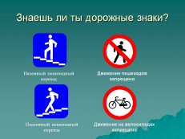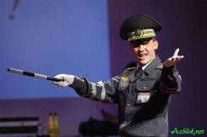
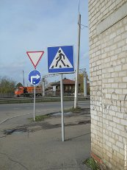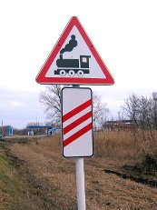
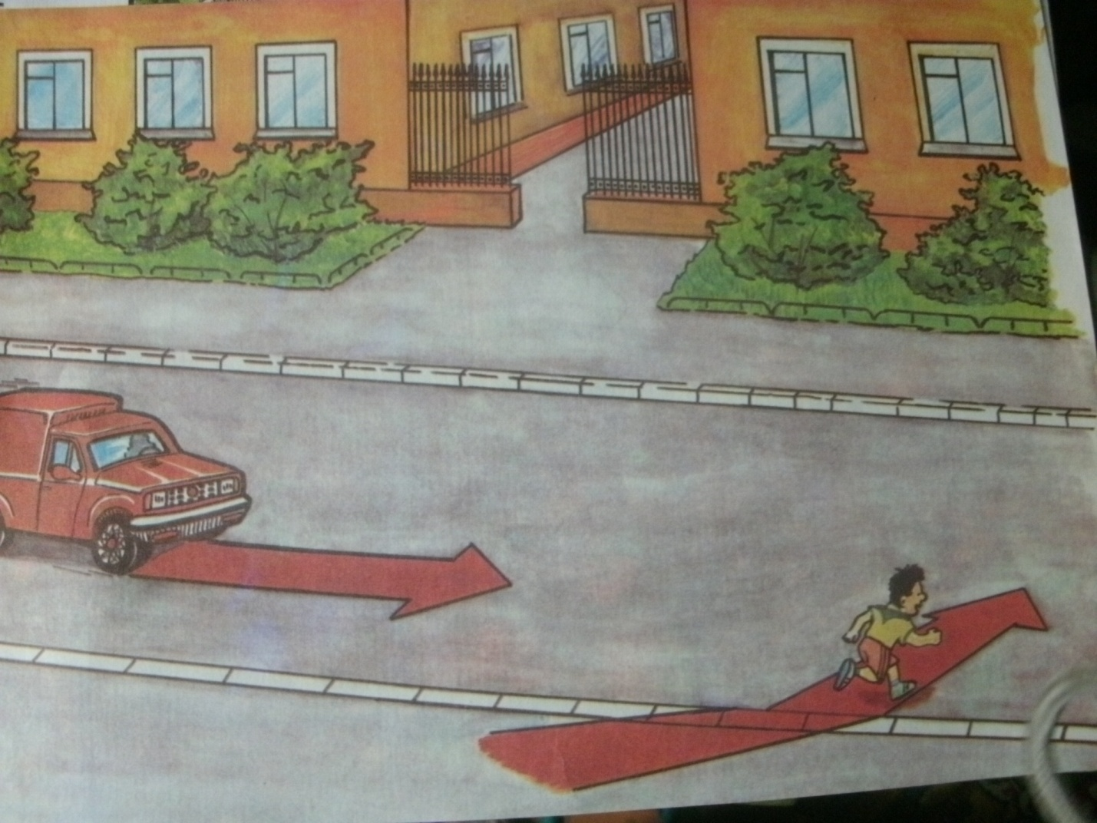1.Плакаты.
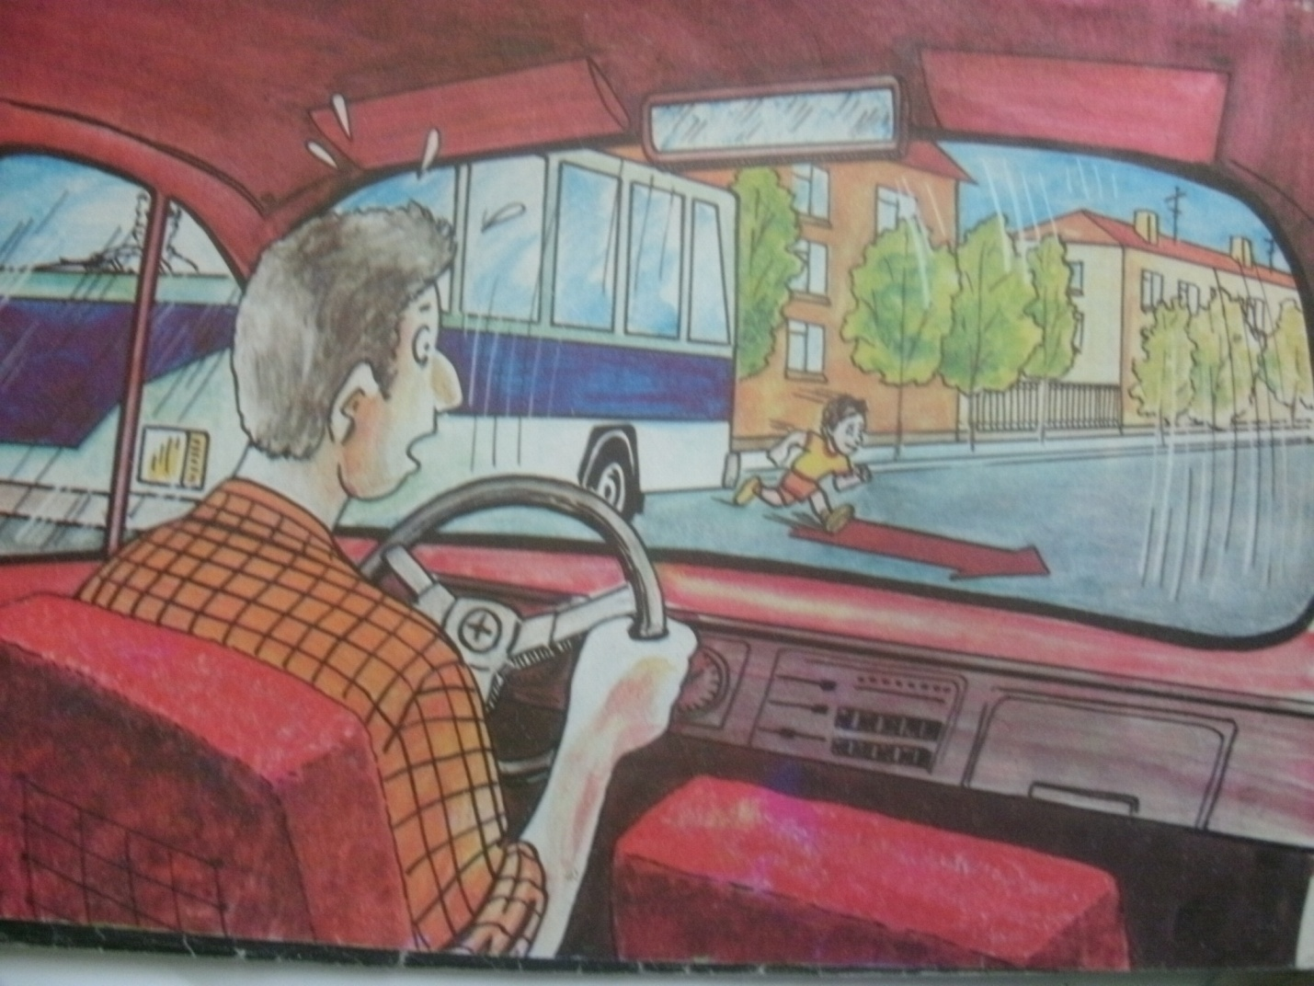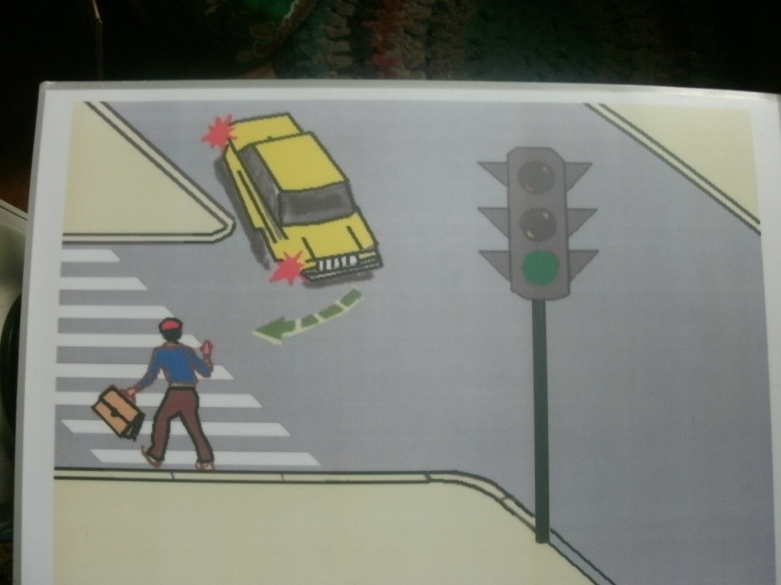1.Плакаты.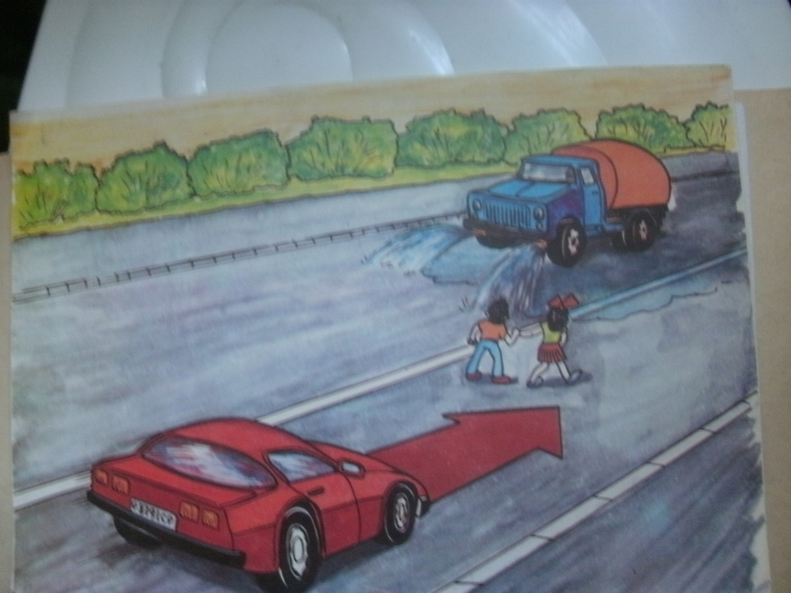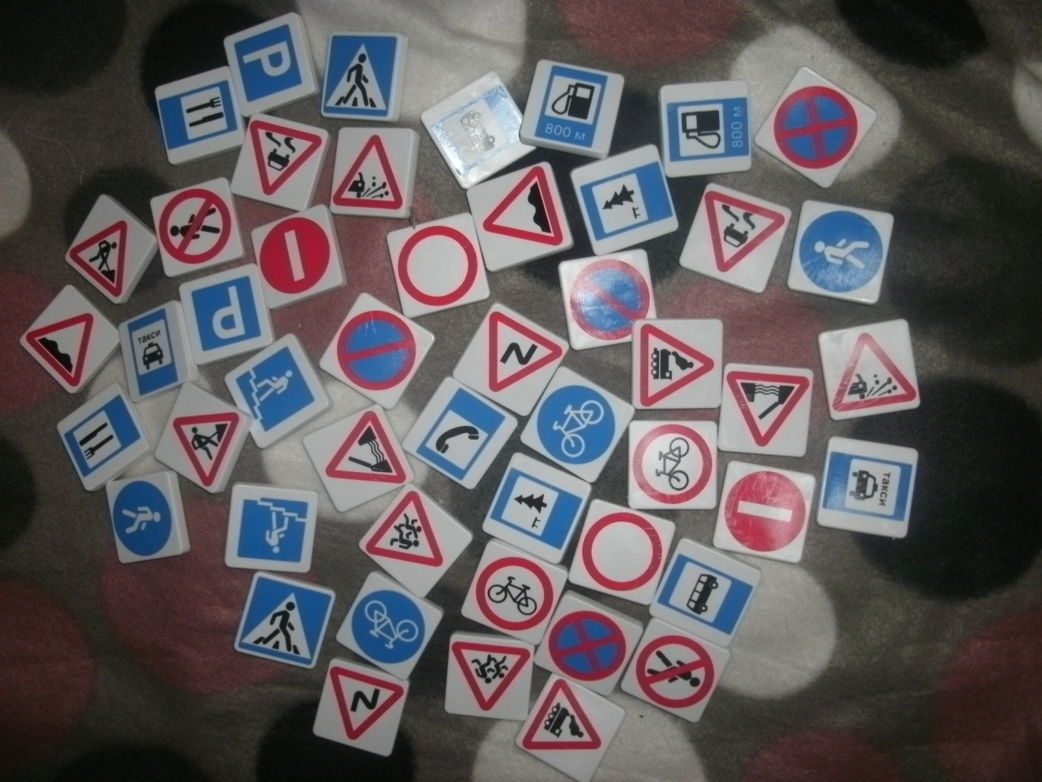2.Настольная игра «Дорожные знаки». На следующей странице: 3.Физминутка. 4.Скриншот презентации.
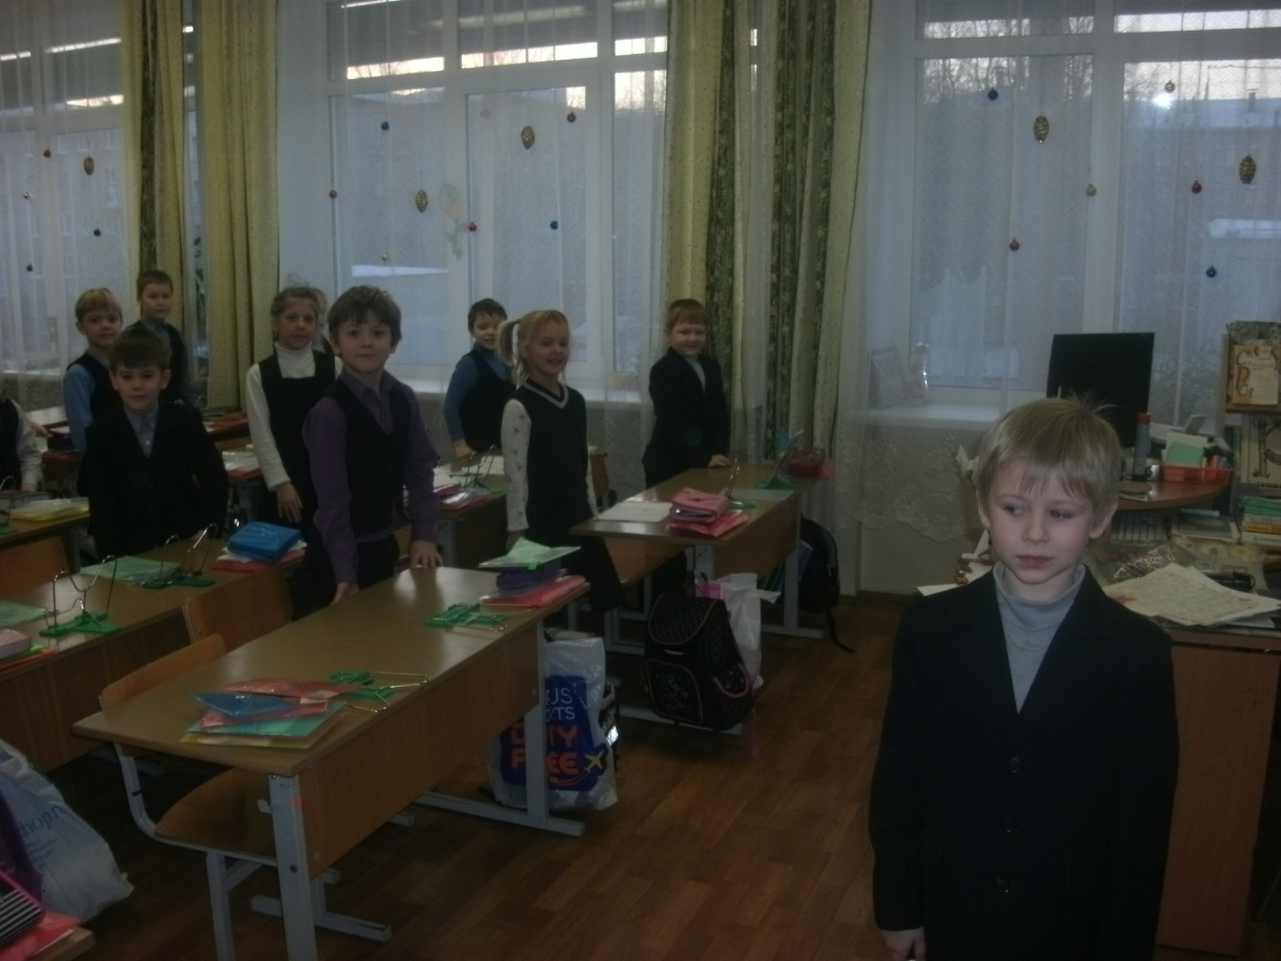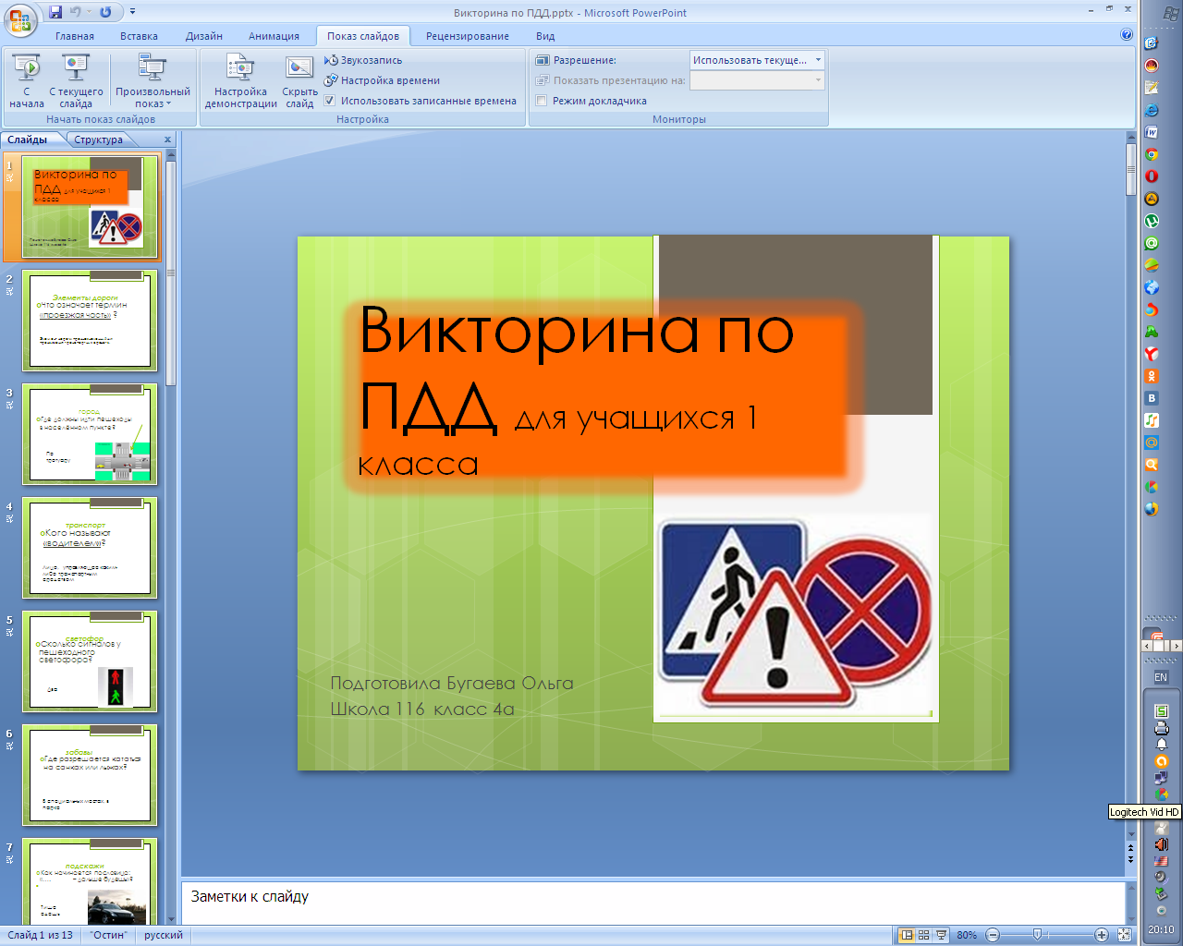
Используемые источники. Нормативно-правовые документы. 1. Письмо Минобрнауки России от 12 мая 2011 г. № 03-296 «Об организации внеурочной деятельности при введении федерального образовательного стандарта общего образования». Приказ Минобрнауки РФ от 29 августа 2013 года №1008 «Об утверждении порядка организации и осуществления образовательной деятельности по дополнительным общеобразовательным программам». 2. Федеральная целевая программа "Повышение безопасности дорожного движения в 2013 - 2020 годах". Постановление Правительства РФ от 03.10.2013 N 864 "О федеральной целевой программе «Повышение безопасности дорожного движения в 2013 - 2020 годах». 3.Федеральный закон «О безопасности дорожного движения» от 30.12.2001 года, № 196-Ф3. Учебно-методическая литература. 1.Бабина Р.П.Занимательная дорожная азбука. М. 1997г. 2.Виноградова Н.Ф. Программа и поурочно-тематическое планирование по курсу «Безопасность на дорогах» для детей мл. шк. возраста: кн. для учителя. – М.: ЭНАС-КЛАСС:Изд-воНЦЭНАС,2007. 3.ВашкевичА.В.,Толочко Е.И.Методические рекомендации для педагогов образовательных организаций по обучению детей основам безопасности на дорогах: СПб.: ИП Веснин Евгений Юрьевич,2015. 4.Воронова Е.А. Красный, желтый, зеленый. ПДД во внеклассной работе. – Ростов н/Д: Феникс, 2006. 5.Всероссийская газета для детей, педагогов, родителей «Добрая дорога детства». 6.Жульнев Н.Я. «Правила и безопасность дорожного движения для 1–4 классов». – Москва, 1997. 7.Зеленин С.Ф. «Правила дорожного движения с комментариями для всех понятным языком». М.МирАвтокниг,2008 8.Зайцева О.В. Карпова Е.В. На досуге. Игры в школе, дома, во дворе. Популярное пособие для родителей и педагогов. Ярославль,1998. 9.Ковалько В.И. Игровой модульный курс по ПДД. 1-4 кл. МВАКО, 2004 г. . 10.Коган М.С. Правила дорожные знать каждому положено. Познавательные игры с дошколятами и школьниками. Сибирское университетское из-во,2008 11.Кирьянов В. Н. Методическое пособие «Профилактика детского дорожно-транспортного травматизма» // Издательский дом «Третий Рим» 2007г 12.Ковалева Н.В. Конкурсы, викторины, праздники по ПДД для школьников. – Ростов н/Д: Феникс,2006. 13.Козловская Е.А., Козловский С.А. Методические рекомендации: формирование у детей и подростков навыков безопасного поведения на улицах и дорогах для педагогов общеобразовательных учреждений. - М.: Издательский Дом Третий Рим, 2006. 14.Михайлов Л.А., М.Л.Форштат. Учебное пособие по Правилам дорожного движения. Часть 1. СПб. «Лики России»,2006. 15.Профилактика детского дорожно-транспортного травматизма в начальной и средней школе: уроки, классные часы, внеклассные мероприятия, занятия с родителями. Волгоград: Учитель,2006. . 16.Сосунова Е.М., Форштат М.Л. «Учись быть пешеходом»: Учебное пособие по Правилам дорожного движения для учащихся начальной школы. Ч.1,2.Санкт-Петербург, «Паритет»,2002год. . 17.Художественные произведения. Ардов Виктор «Огнехвостик». Большакова Мария «Смешуроки на дороге». Рейн Евгений «Этот страшный случай с Петей пусть узнают все на свете».Эно Рауд «Сипсик».
Электронные образовательные ресурсы. - Учебно-методический фильм для учащихся 5-11 классов «Стой! Смотри! Иди!». ( DVD – видео). Хронометраж – 30 мин. Комитет по вопросам законности, правопорядка и безопасности. Комиссия по безопасности дорожного движения при губернаторе СПб. Фонд безопасности дорожного движения СПб «ОБДД – Нева». При содействии: Городского мониторингового центра и Управления Госавтоинспекции ГУВД по г. СПб и ЛО. 2008. - CD диск. Учебно-методические рекомендации по изучению основ безопасности дорожного движения для дошкольников и обучающихся начальной школы (Конспекты, видеоролики, презентации). Авторы: Вашкевич А.В, Толочко Е.И, Исхаков.М.М. (ГБОУ ДОД Центр Д(Ю)ТТ Красногвардейского района. MediaGet2 video file (из диска Красногвардейского района) cd – lbcr. 2015 год. - Видеофильм «Сигналы светофора и регулировщика», научно-производственное предприятие Медиа-Инфо-Лекс, 2013 год. – Видеофильм. По дороге со Смешариками. http://www.youtube.com/watch?v=TlJWBXkHLLg - Видеофильм «Уроки тётушки Совы». Азбука безопасности на дороге.2009 год. - Мультфильм Смешарики. Азбука безопасности, 9 серий. http://onlinemultfilmy.ru/smeshariki-azbuka-bezopasnosti/ - Презентация «Дорожные знаки» http://prezentacii.com/detskie/3694-dorozhnye-znaki.html - Презентация: «Учим дорожные знаки» http://power-ppt.ucoz.com/load/detskie_prezentacii/detskie_prezentacii/
Интернет-ресурсы. - Автошкола на дому для всех понятным языком. Уроки ПДД. http://natalianakonechnaja.com/pravila-dorozhnogo-dvizheniya/ - Викторина по правилам дорожного движения "СВЕТОФОР". http://nsportal.ru/nachalnaya-shkola/raznoe/2013/10/25/viktorina-pravila-dorozhnogo-dvizheniya - Викторина по ПДД «Светофор» для 1-5 классов www.prodlenka.org «Весёлый светофор». Игровой досуг по изучению правил дорожного движения в подготовительной группе. http://nsportal.ru/detskiy-sad/raznoe/2012/02/05/igrovoy-dosug-veselyy-svetofor-po-izucheniyu-pravil-dorozhnogo - Изучаем дорожные ловушки. http://chkolarik.my1.ru/publ/konspekty_urokov/obzh/urok_obzh_quot_izuchaem_dorozhnye_lovushki_quot/17-1-0-153 - Стихи про дорожные знаки http://olesya-emelyanova.ru/index-stihi-dorozhnye_znaki.html

